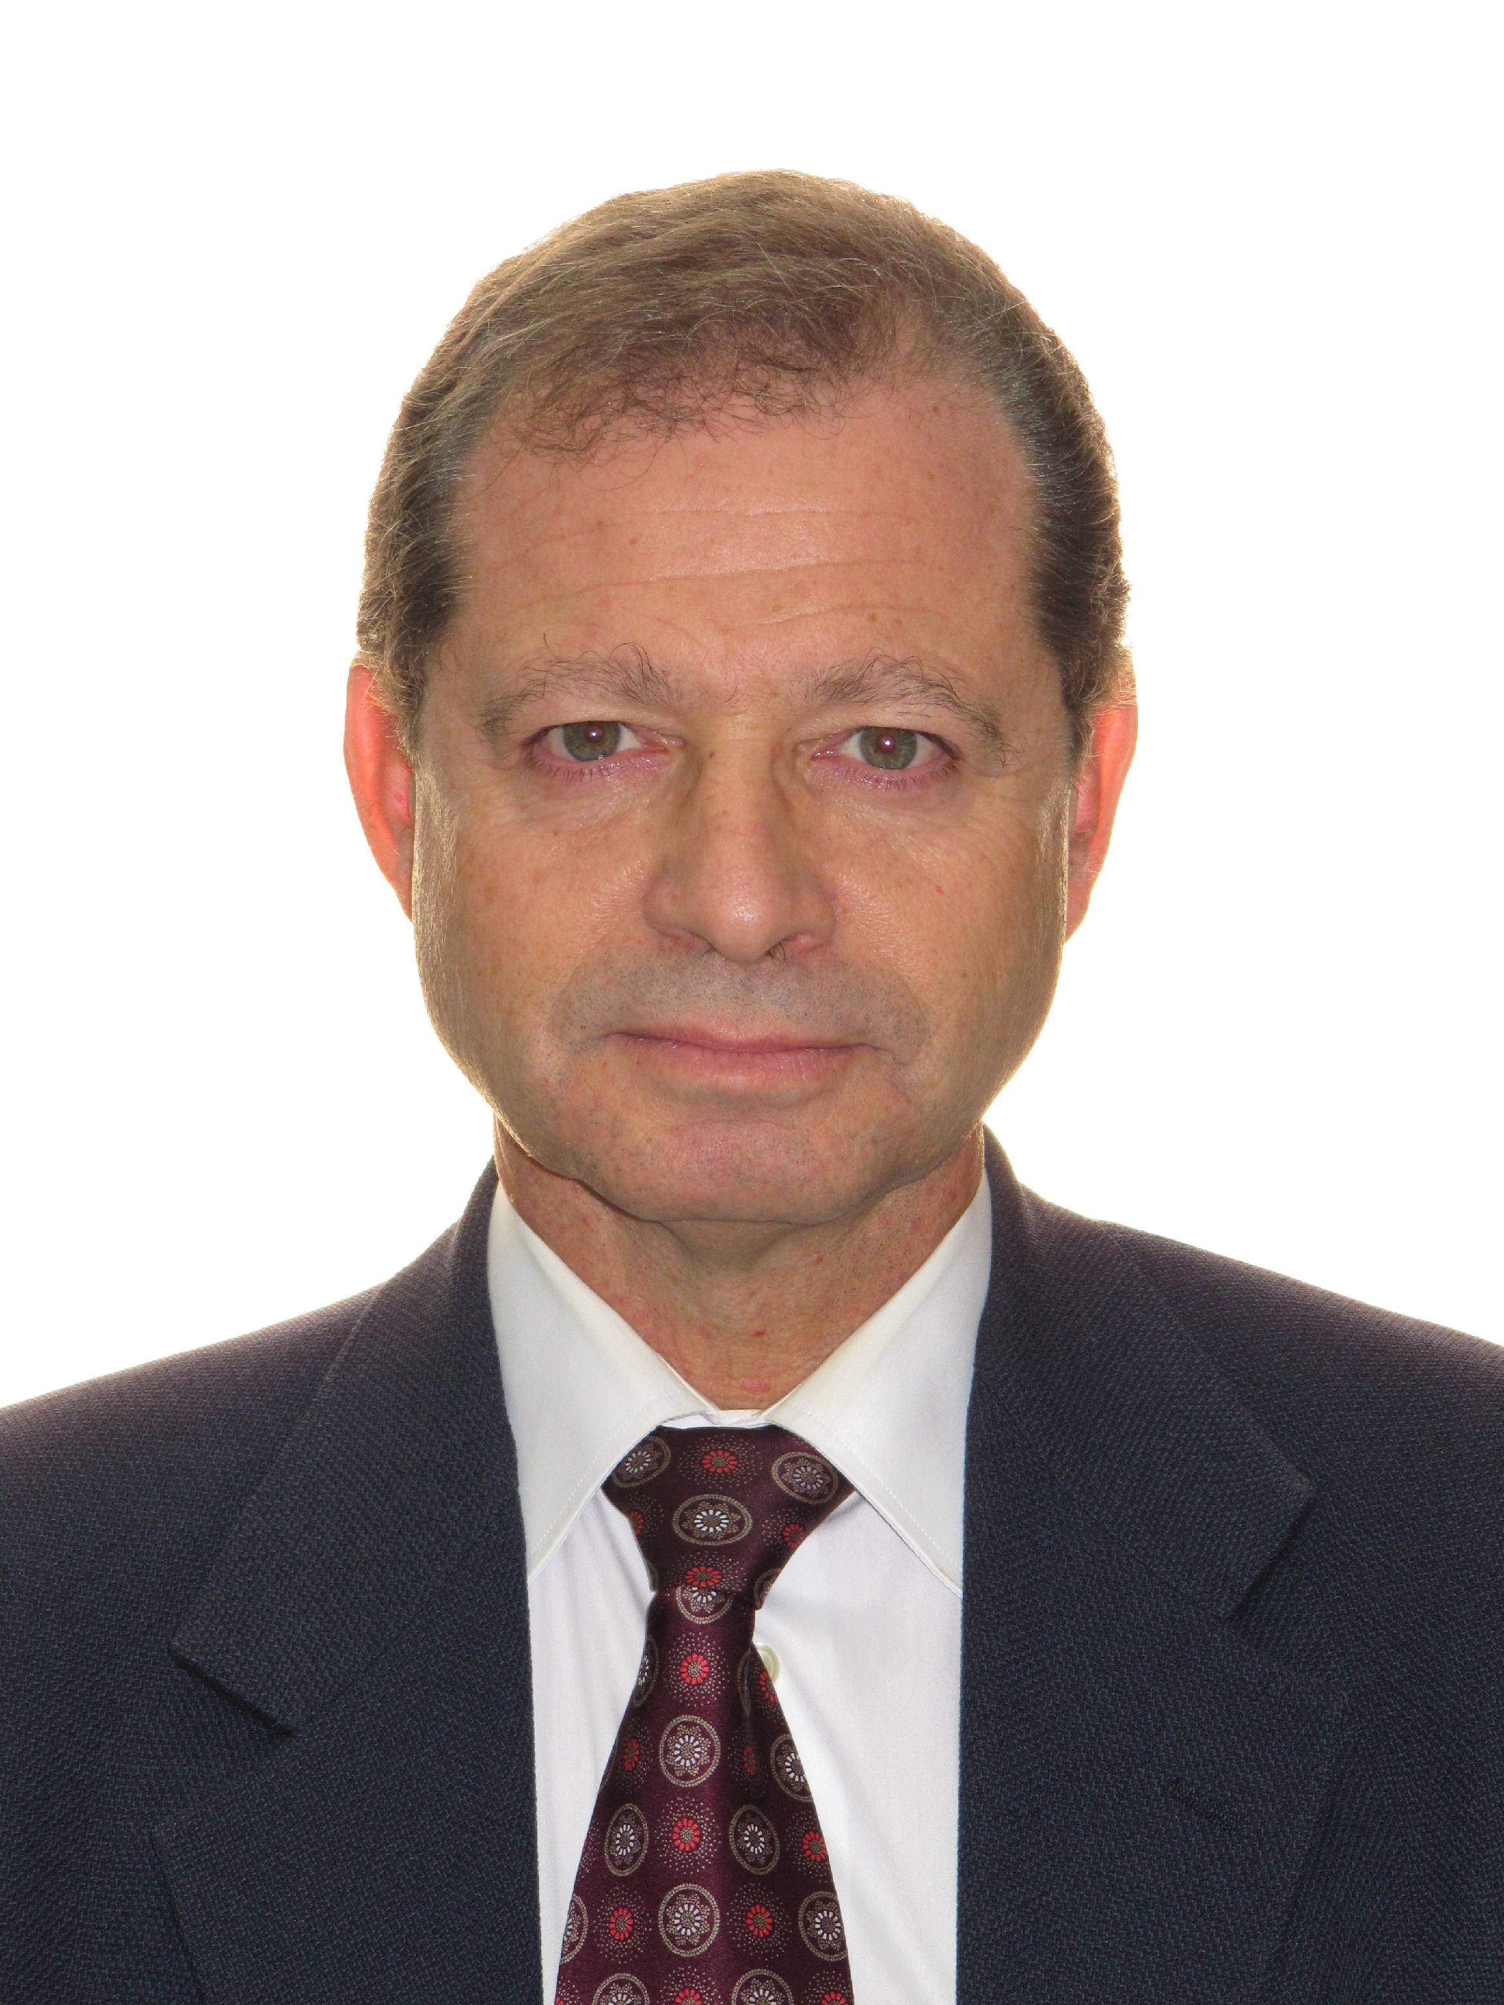

CURRíCULUM VITAE

DATOS PERSONALES

Apellidos: HERMAN SIRIO

Nombres: Gustavo Mario

Fecha de nacimiento: 17 de abril de 1953

Nacionalidad: Española / Argentina

Estado civil: Divorciado

Hijos: 3 ( tres )

Titulación: Ingeniero Civil / Ingeniero de Caminos, Canales y Puertos.

Post-Grado: Programa de Desarrollo Directivo (PDD). Curso 94/95.

Idiomas: Español. Inglés. Catalán.

Domicilio: C/ Muralla,2, 2º, 2ª esc. B, Vilassar de Mar. 08340

Teléfono Móvil: (34) 616 631 122 – (34) 675 926 855

Teléfono oficina: (34) 934404002

Mail: ghs53@hotmail.com
ghs@herdiacon.com

skype: gustavo_herman

ESPAÑA

3/2006 – Actual HERDIACON, S.L.

Director técnico y Socio fundador

Dirección de diferentes proyectos de ingeniería civil.

3/2008 – 9/2009 AZVI, S.A.

Director Obra Civil Cataluña

Durante este período se ejecutaron varias obras, siendo las principales:
Ronda Oeste de Sabadell {Importe de las obras 55 Mill. €}
Estacionamiento Norte Aeropuerto de Barcelona {Importe de las obras 43 Mill. €}
Corredor Alta velocidad Tramo “Les Paisanes” {Importe de las obras 31 Mill. €}

2/2004 – 2/2008 COPCISA, S.A.

Contratación y Nuevos Mercados
Jefe de estudios. {Importe contratación anual 600 Mill.€}

5/2002 – 1/2004 Consultoría Técnica y Proyectos 1999, S.L.

Director Técnico

Dirección de varios proyectos, siendo los principales:
Proyecto de urbanización de las subfases 1A i 1B del “Centre Intercanviador de Mercaderies (CIM) “El Camp”. Reus.”. {Importe de las obras: 15.4 Mill. € }
Proyecto de urbanización e instalaciones del Recinto Industrial de la Colonia Güell., Sta. Coloma de Cervelló. {Importe de las obras: 4,5 Mill. € }
Proyecto Constructivo. “Millores al traçat i la Seguretat Vial a la carretera C-31. Tram Sitges. Fases I i II”. {Importe de las obras: 2,5 Mill. € }
Estudio previo. Alternativas a la carretera B-224.Abrera – Sant Esteve Sesrovires.
{Importe de las obras: 7,4 Mill. € }

6/1998 – 4/1999 ACS, Proyectos, Obras y Construcciones S.A.

Jefe de obra del Hospital Comarcal de Calahorra.. {Importe de las obras: 7.5 Mill. € }

9/1996 – 6/1998 ECA, Entidad Colaboradora de la Administración S.A.

1/1998 – 6/1998

Jefe de la sección Ingeniería Civil en la Delegación de Barcelona

1996 - 1997

Jefe de la Asistencia Técnica a la Dirección de las obras, de la ejecución del soterramiento de la carretera N-232 a su paso por la Ciudad de Logroño desde el PK 408 al 409.
{Importe de las obras: 12 Mill. € }

1/1992 – 11/1995 TÚNEL DEL CADÍ.( Empresa concesionaria de autopistas, con una importante división profesional que ofrece servicios de proyecto y dirección de obras). Barcelona, España.

1994 – 1995

Director de las obras de la Ronda Sud de Granollers. {Importe de las obras: 10 Mill. € }

1992 - 1995
Director de las obras de la Autopista B-40 entre Mataró y Granollers,
{Importe de las obras: 65 Mill. € }

1992

Jefe de la Asistencia Técnica a la Dirección de las obras de la ejecución de tres tramos de la autopista B-20 ( Ronda de Dalt ) de circunvalación de Barcelona.
{Importe de las obras:125 Mill. € }

1990 - 1991 FOMENTO DE CONSTRUCCIONES.

Ocupando el puesto de Ingeniero Jefe de las obras, se obtuvieron los resultados esperados. Barcelona, España.

1991

Nudo de la Trinidad. Un “cruce - enlace” de cuatro autopistas situado en zona urbana; con más de quince estructuras, de diferente tipología y con cimentaciones especiales.
{Importe de las obras:175 Mill. € }

1990

Puerto Olímpico de Barcelona. Obra modelo de gran calidad de ejecución símbolo de la Villa Olímpica de los Juegos Olímpicos de 1992
{Importe de las obras:100 Mill. € }

1989 - 1990 OBRAS Y CONSTRUCCIONES ( OCISA).

Ingeniero Jefe de obra de una urbanización emplazada en el pre Pirineo de casas unifamiliares. Barcelona, España.
{Importe de las obras: 10 Mill. € }

ARGENTINA

9/ 2000 – 4/2002 LEGISLATURA DE LA CIUDAD AUTÓNOMA DE BUENOS AIRES

A cargo de la Comisión de Obras y Servicios Públicos de la Legislatura.

9/2000 – 12/2001 Secretaría de Obras y Servicios Públicos

Asesor de la Dirección General de Obras Publicas, a cargo entre otras tareas, de la gestión de planificación técnica, económica y presupuestaria.
{Ppto anual en construcciones 65 Mill. € }

5/ 1999 – 9/ 2000 GOBIERNO DE LA CIUDAD AUTÓNOMA DE BUENOS AIRES

A cargo de la Dirección General de Infraestructuras escolares.

Secretaría de Educación

Asesor de la Subsecretaría de Coordinación de Recursos y Acción Comunitaria con destino en la Dirección General de Infraestructura, Mantenimiento y Equipamiento de la Secretaría de Educación, a cargo entre otras tareas, de la gestión de planificación técnica, económica y presupuestaria.
{Ppto anual en construcciones 53 Mill. € }

1979 - 1988 WELSA

Director técnico de la empresa WELSA S.A. (empresa constructora, e inmobiliaria), se ejecutaron diversas obras de viviendas y se comenzó con la actividad de obra civil realizando pequeñas obras para la Administración Pública. Buenos Aires, Argentina.
{Importe de las obras: 30 Mill. € }

1980 - 1988 HERING

Como vicepresidente ejecutivo de HERING S.A. (sociedad profesional consultora de temas de ingeniería), se realizaron tareas de cálculo estructural, proyectos diversos, direcciones de obras, pliegos de especificaciones para entidades públicas, asesoramientos de índole técnico, etc. Buenos Aires, Argentina.

Proyectos: 35.000 m2 de edificación

Direcciones de Obra: 55.000 m2 de edificación

1976 - 1988

Cargos docentes obtenidos por oposición pública, en las materias referentes a cálculo estructural, en las facultades de Ingeniería y Arquitectura, de la Universidad de Buenos Aires.

Homologación en 1989 del título de Ingeniero Civil obtenido en la Universidad de Buenos Aires en 1979.
Programa de Desarrollo Directivo (PDD) por el Instituto de Estudios Superiores de la Empresa (IESE), Universidad de Navarra. Este programa puede ser definido como un MBA ( Master in Business Adminstration) compacto, dedicado a directivos con varios años de experiencia.

